**Brilla en TikTok con GoPro**

* Descubre cómo llevar tus TikToks al siguiente nivel y destacar con videos épicos.

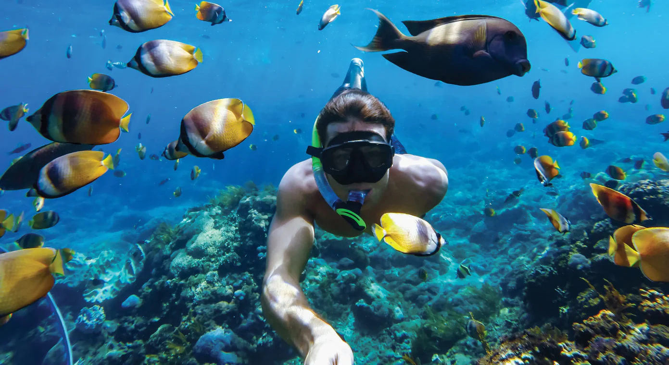

TikTok es una de las redes sociales más populares, y si alguna vez te has preguntado cómo hacerte viral o crecer tu alcance en redes sociales, ¡esto es para ti! Si quieres llamar la atención y destacar en esta jungla de contenido, necesitas videos épicos, y GoPro tiene las mejores herramientas para lograrlo.

Olvídate de que los teléfonos pueden con todo. Las [GoPro](https://gopro.mx/) son ultra resistentes, pequeñas, sumergibles, versátiles y tienen una alta calidad de video, lente gran angular y estabilización HyperSmooth ganadora de un Emmy que hará que tus videos sean fluidos y dinámicos, capturando lo que otros dispositivos simplemente no pueden.

De entrada, grabar para TikTok con una GoPro es pan comido. La [HERO12 Black](https://gopro.mx/products/hero12-black) tiene un modo de video vertical perfecto para la plataforma, o si lo prefieres, con su sensor de 8:7 te permite grabar y posterior recortar a la medida que prefieras, 9:16, 1:1 u otro.

Recientemente, GoPro México abrió su cuenta en [TikTok](https://www.tiktok.com/@gopromx), donde además de subir videos increíbles, comparte #ProTips para lograr tomas espectaculares, puntos de vista diferentes y transiciones creativas. Pero si buscas consejos específicos para el tipo de contenido que realizas, ¡te invitamos a seguir leyendo!:

1. **Naturaleza épica**

Algunos de los videos más virales de TikTok incluyen tomas sorprendentes de la naturaleza.

¿Has visto esos fascinantes videos de buceo o abriendo el zipper de tu casa de campaña en la punta de una montaña? Pues sí, casi siempre se graban con una GoPro. Las cámaras GoPro están hechas para eso, con HDR y resolución 5.3K combinados con un diseño resistente y sumergible. Úsalas para grabar en la cima de la montaña, en una bicicleta, bajo el agua, a bordo de un razer o cómo te guste más disfrutar la naturaleza. Accesorios como el [Chesty](https://gopro.mx/products/chesty?_pos=2&_sid=28e0e505a&_ss=r) o la [Correa para la cabeza](https://gopro.mx/collections/soportes/products/correa-para-la-cabeza-y-quickclip) te permiten grabar sin manos y sin perderte un minuto de la acción para tomas virales de tus encuentros inesperados con animales.

1. [**Temas generales: vlogs, bailes, comedia, educación, etc.**](https://www.youtube.com/watch?v=pq9wnJ1glLo)

Desde el último baile en tendencia hasta vlogs diarios, comedia o contenido educativo, la practicidad y durabilidad de GoPro la hacen ideal para crear videos virales. Sus modos de grabación predeterminados, como secuencias y timelapses, junto con la app de edición GoPro Quik, te permiten hacer ediciones de calidad profesional en un abrir y cerrar de ojos para llevar tu contenido a otro nivel. Además, GoPro tiene una gran cantidad de accesorios para lograr tomas únicas, puedes usar el [Shorty](https://gopro.mx/products/shorty-mini-extension-pole-tripod), un tripié práctico y compacto, para incluso saltar sobre la cámara y tener contenido más creativo y diferente.

1. **Deportes**

A la mayoría nos encanta grabar y compartir todo tipo de deportes, y cuanta más intensidad e inmersión puedas conseguir, mejor. Ya sean deportes de acción o en equipo, aprovecha la estabilización de video HyperSmooth 6.0 y las funciones de cámara lenta de GoPro para capturar fascinantes POV (puntos de vista) deportivos. Puedes colocar la cámara en un [casco](https://gopro.mx/collections/gopro-accesorios/products/soporte-frontal-y-lateral-para-casco), el [pecho](https://gopro.mx/products/chesty?_pos=2&_sid=28e0e505a&_ss=r), una [bici](https://gopro.mx/collections/soportes/products/soporte-para-manillar-tija-del-sillin-cana), una tabla de skate… básicamente donde tú quieras. Si quieres una perspectiva completamente distinta, coloca la GoPro donde pueda recibir un golpe, y muestra DE VERDAD a tus seguidores la potencia de un tiro directo a la portería.

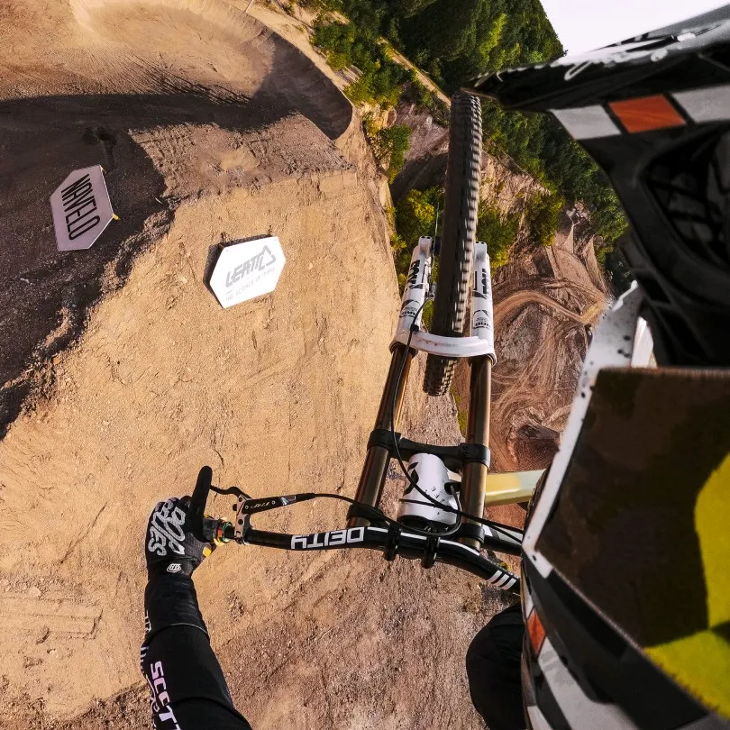

1. [**Transmisión en directo**](https://www.youtube.com/watch?v=HHYv7BCPfpA&embeds_referring_euri=https%3A%2F%2Fgopro.com%2F&source_ve_path=Mjg2NjY)

La [HERO12 Black Edición para Creadores](https://gopro.mx/products/hero12-edicion-para-creadores) con su estabilización y el lente gran angular de GoPro es perfecta para hacer transmisiones envolventes en directo. Esta edición incluye el Volta, un tripié con batería para dar más autonomía a la cámara; un Módulo multimedia para lograr la mejor calidad de audio y un Módulo de foco para que tengas una iluminación perfecta.

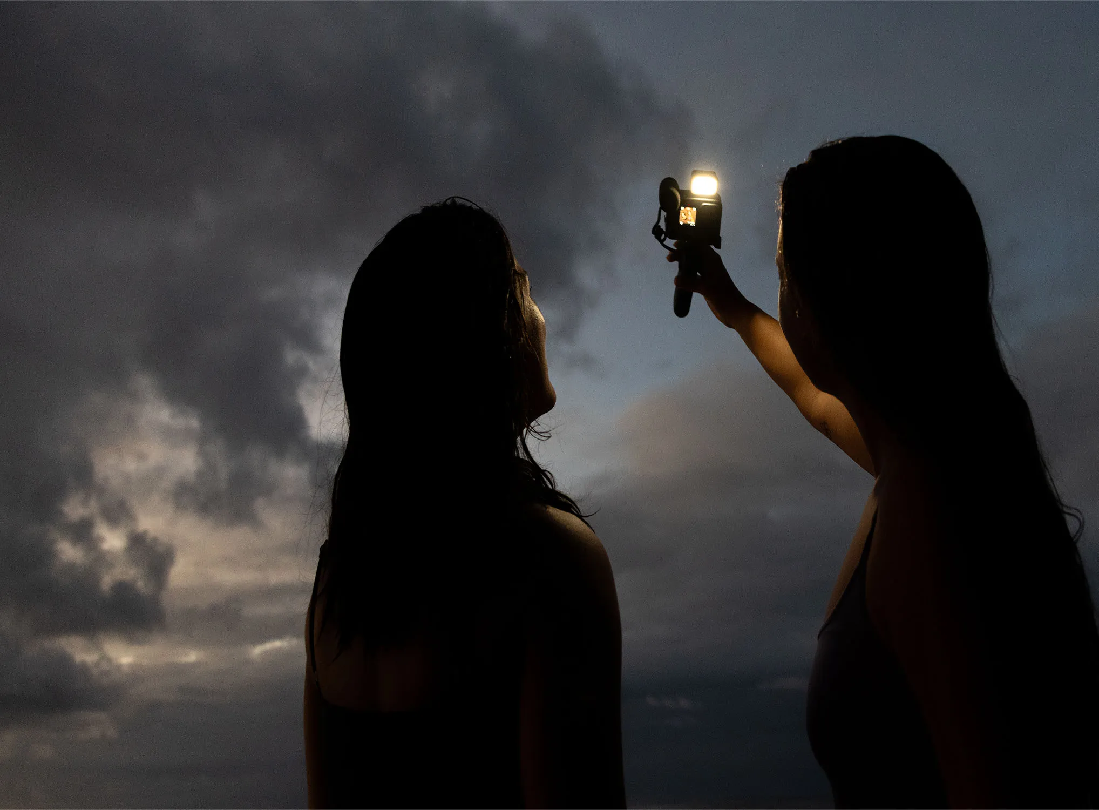

1. **Gaming**

Si eres gamer, GoPro es el complemento perfecto para tu setup. Experimenta con varios soportes y accesorios para conseguir ángulos que harán sentir a tu audiencia como si de verdad estuvieran contigo jugando. ¡Incluso puedes transmitir en directo tus sesiones de juego!

1. **Edición fácil con la aplicación** [**Quik**](https://gopro.mx/pages/aplicaciones)

Una cámara GoPro es una herramienta potente por sí sola para hacer videos virales, pero si añades la aplicación [Quik](https://gopro.mx/pages/aplicaciones), tienes el combo perfecto para TikTok. Tiene plantillas y transiciones predeterminadas que te ahorrarán mucho tiempo, además puedes añadir música para tener un contenido de calidad profesional. Cuando hayas terminado de grabar, Quik es ideal para editar fácilmente. Solo tienes que abrir Quik App y seleccionar “Contenidos”. Escoge los clips que quieras y toca “Crear edición”. Cuando termines, ve a “Estudio”, selecciona “Compartir” y elige TikTok para subirlo directamente a tu perfil.

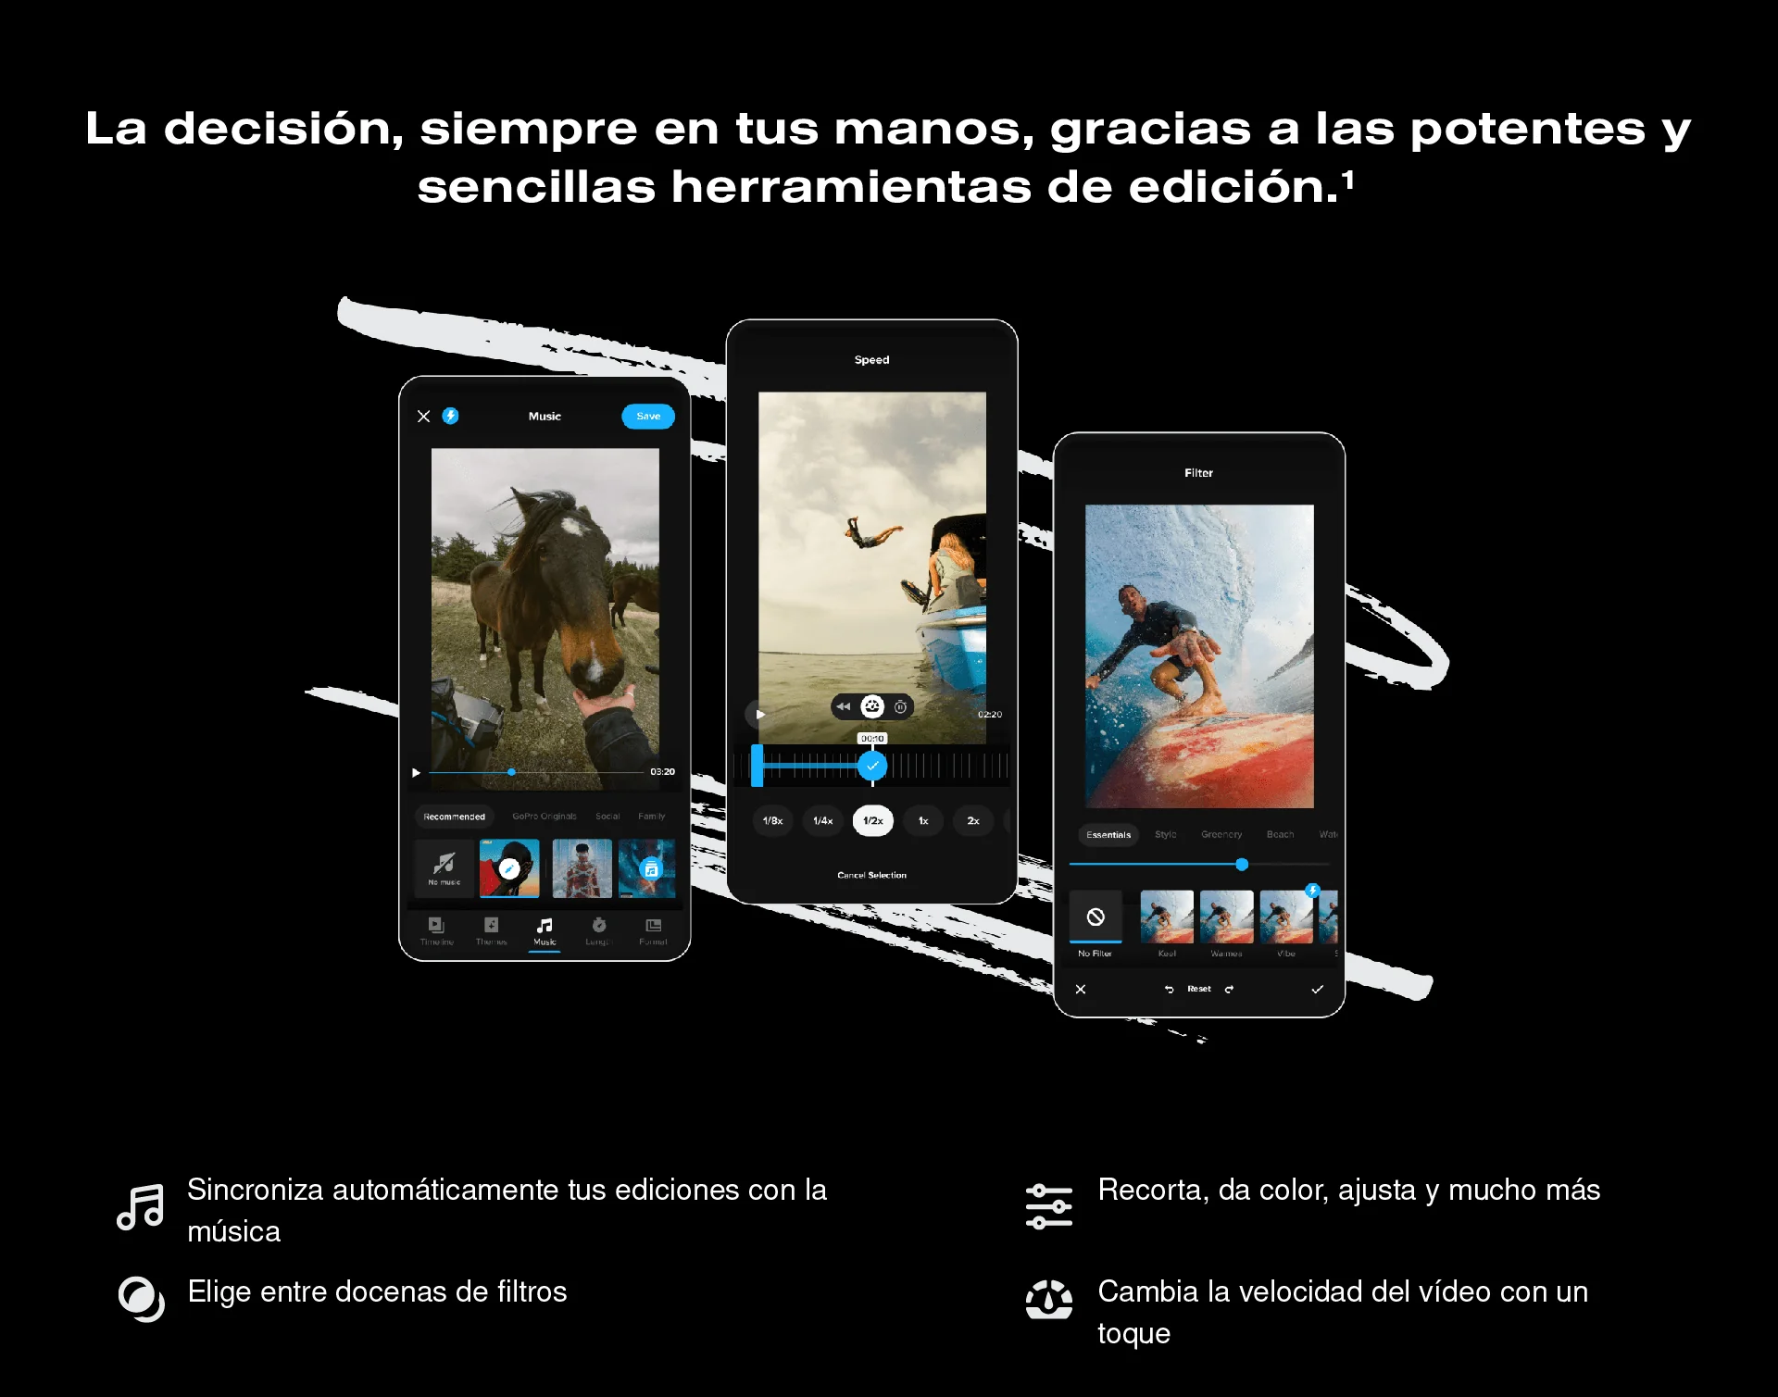

1. **Accesorios para mejorar tus videos de TikTok**

Para que tu contenido destaque, necesitarás algunos accesorios clave. Para vlogs y videojuegos, un buen audio es esencial. Usa el [Módulo multimedia](https://gopro.mx/collections/accesorios-multimedia/products/accesorio-multimedia-para-hero9) o la [HERO12 Black Edición para Creadores](https://gopro.mx/products/hero12-edicion-para-creadores) para una grabación de audio direccional. Otra opción es capturar el audio directamente desde el micrófono de unos audífonos Bluetooth con la [HERO12 Black](https://gopro.mx/products/hero12-black). Para contenido de acción, el [Max Lens Mod 2.0](https://gopro.mx/products/max-lens-mod-2-0?_pos=1&_sid=ac7714c09&_ss=r) ofrece tomas súper gran angular. Para grabar a vista de dron, prueba el [Stick extensible y Control Remoto sumergibles](https://gopro.mx/collections/soportes/products/stick-extensible-y-control-remoto-sumergibles). Y el [Soporte flexible](https://gopro.mx/collections/gopro-accesorios/products/soporte-flexible) es ideal para capturar cualquier ángulo que se te ocurra, ya que se puede fijar en prácticamente cualquier lugar.

Para más información, visita [gopro.mx](http://gopro.mx) y recuerda seguirnos en:

TikTok [@gopromx](https://www.tiktok.com/@gopromx)

Instagram [@gopromx](https://www.instagram.com/gopromx/)

Facebook [@GoProMX](https://www.facebook.com/GoProMex/)

Para descubrir los mejores tips de cómo utilizar tu GoPro, síguenos en Youtube [@goprotips](https://www.youtube.com/@GoProTips/featured)

----

**Sobre GoPro**

GoPro invita a los usuarios a disfrutar de la acción y sus momentos de diversión, e inspirar a los demás a compartir sus experiencias. Cámaras, aplicaciones y accesorios, todo lo que hacemos está orientado a ayudarte a capturar la vida tal y como la vives, compartir la experiencia y contagiar tu entusiasmo. ​

GoPro nació en 2002 de la mano de Nick Woodman, surfista, esquiador y entusiasta del motor en busca de una mejor forma de grabarse en video haciendo surf con los amigos. Lo que comenzó con una cámara de 35 mm y una correa de muñeca fabricada con jirones de viejos neoprenos y trozos de plástico se ha convertido en una empresa internacional que ha vendido más de 26 millones de cámaras GoPro en más de 100 países.